План месячника мероприятий посвященный Дню защитника Отечества
подготовительная группа «Бабочка» воспитатели Кравченко Л.Д. Лобасова Н.Н. , муз рук. Довыдова Т.В. февраль 2017г.

№ | Наименование мероприятия | Сроки проведения | ответственные
1 | Беседы на тему: «Слава солдатская , слава богатырская», «Подвиги ратной славы», «Что мы знаем о войне», «Детство, опаленное войной» | 23.01-23.02.17г | Воспитатели
2. | Встреча с ветераном ВОВ Гасиновым Константином Григорьевичем. | 15.02.17г. | Воспитатели
3 | Оформление уголка боевой славы, посвященному Дню защитника Отечества.  «О людях, чьи подвиги не меркнут в веках»  «Моя семья в период ВОВ» | 23.01-23.02.17г | Воспитатели  Родители воспитанников.
4 | Выставка рисунков «Славься армия родная!» | 01.02-23.02.17г | Совместные работы родителей и детей.
5 | Акция «Цветы у обелиска» | 21.02.17г. | Дети под гр. , воспитатели.
6 | Спортивно- познавательная эстафета «Все мы- моряки» | 22.02.17г | Воспитатели.  Музыкальный руководитель.
7 | Подарок для папы «Юнга» | 01.02-23.02.17г | Воспитатели
8 | Публикации на сайте детского сада «Тополек» | 22.02-01.03.17г. | Воспитатели
9

Российская армия — это вооруженные силы нашей Родины, которая защищает ее честь , независимость и свободу.
Цель:
Воспитание любви к родной Отчизне, чувство гордости за свою страну Россию.

Задачи:
*Развивать интерес к историческому прошлому России;
* Способствовать развитию всех видов речи, словообразованию.
* Развивать внимание, логическое мышление, мелкую моторику рук.
* Совершенствовать познавательные и изобразительные навыки.
* Привлечь родителей к совместному творчеству.

Страшное событие произошло в истории нашей страны - это Великая Отечественная война, начавшаяся 22 июня 1941 г. и окончившаяся 9 мая 1945г.

Когда стою у Вечного огня,

Я думаю о тех, кого нет с нами.

Они за всех — и за тебя, и за меня -

Когда-то жизни отдавали.

В нашей группе прошел месячник посвященный Дню защитника Отечества. Читали былины о русских богатырях, русские народные сказки, рассказы, стихи воспоминания о беспримерных подвигах наших воинов в годы войны. Рассматривали иллюстрации, устраивали книжные выставки. Беседовали о детях на долю которых выпала война. Сегодня мы учимся у них беззаветной преданности и любви к своей Родине, смелости, достоинству, мужеству и стойкости.
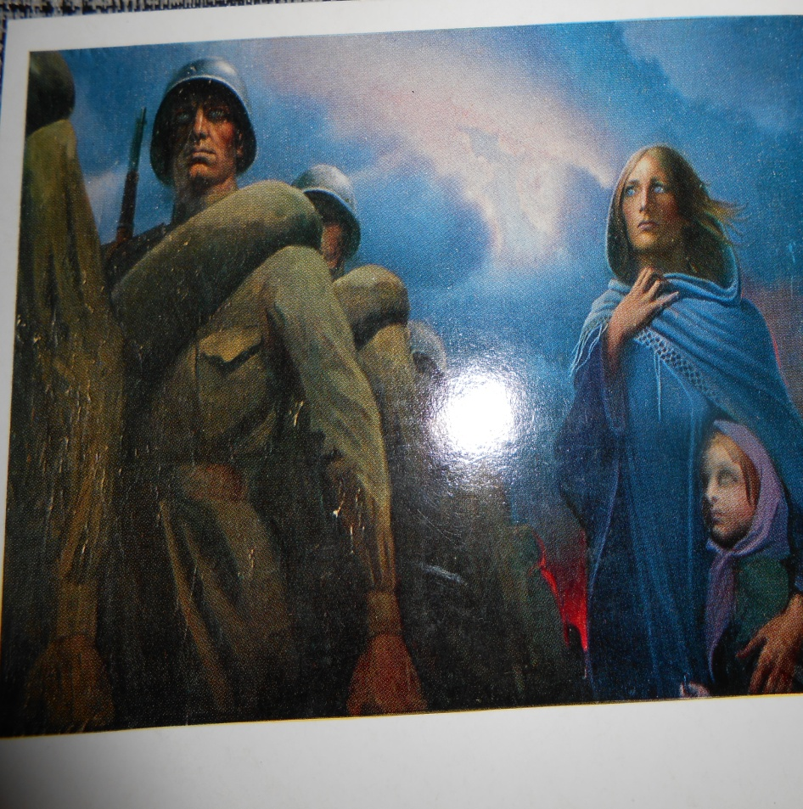
Юные, погибшие герои,
юными остались вы для нас.
Мы — напоминание живое,
что Отчизна не забыла вас.
Жизнь и смерть и нету середины.
Маленькие, стойкие мужчины,
девочки, достойные поэм!

Выпустили плакат «Была война, была Победа»

Слава вам, храбрые, слава бесстрашные,
Вечную славу поет вам народ!
Смерть сокрушившие, доблестно павшие,
Память о вас никогда не умрет!
Вечная слава героям!
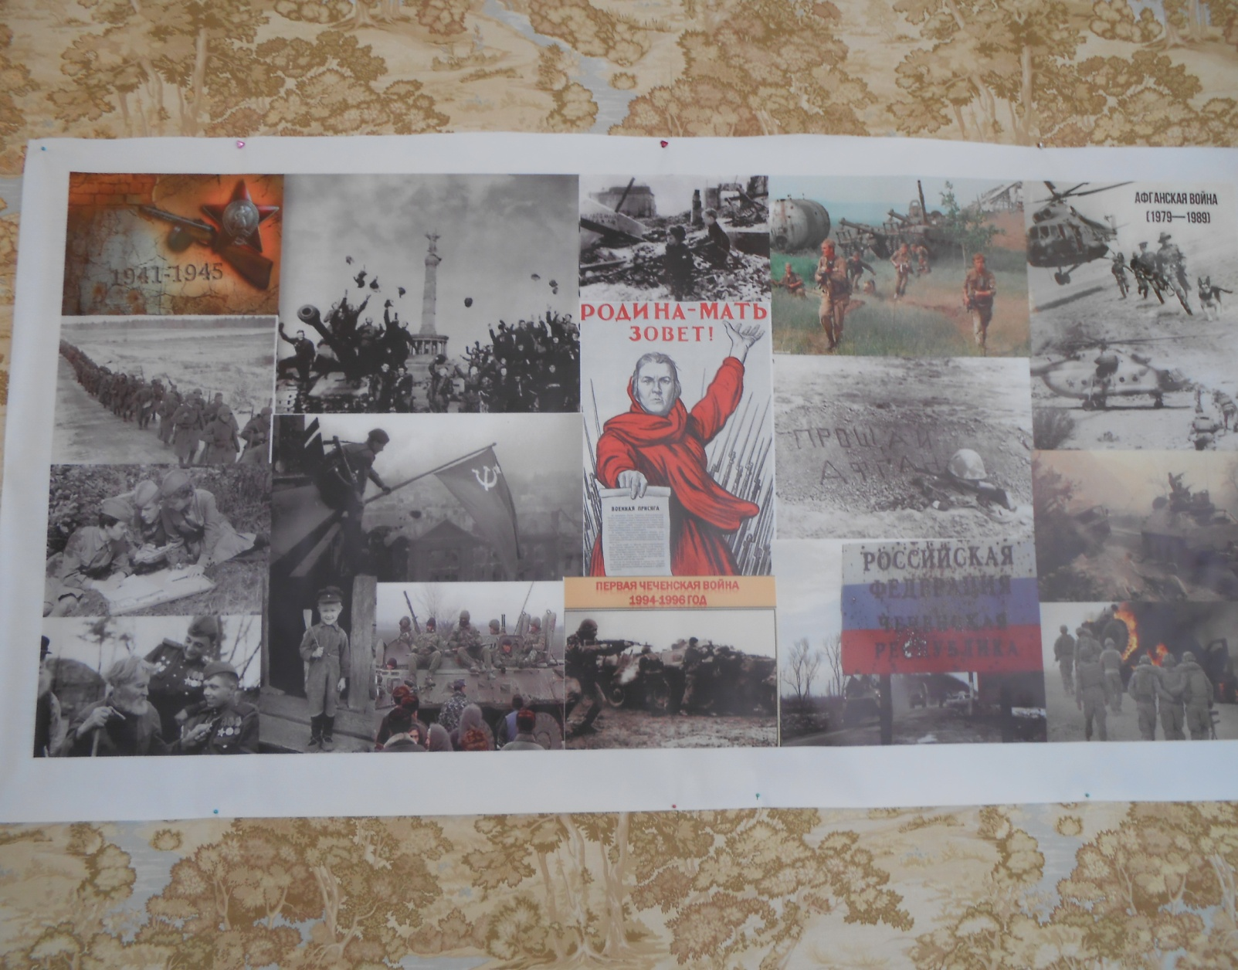
Слава! Слава! Слава!
Совместные работы детей и родителей. Оформили альбом «Моя семья в период ВОВ». Родители приносили небольшие автобиографии о своих родных и близких прошедших войну.
Войну я видела в кино,
Еще о ней читала в книжках,
Но, не сдержавшись, все равно,
Я плакала о тех мальчишках.
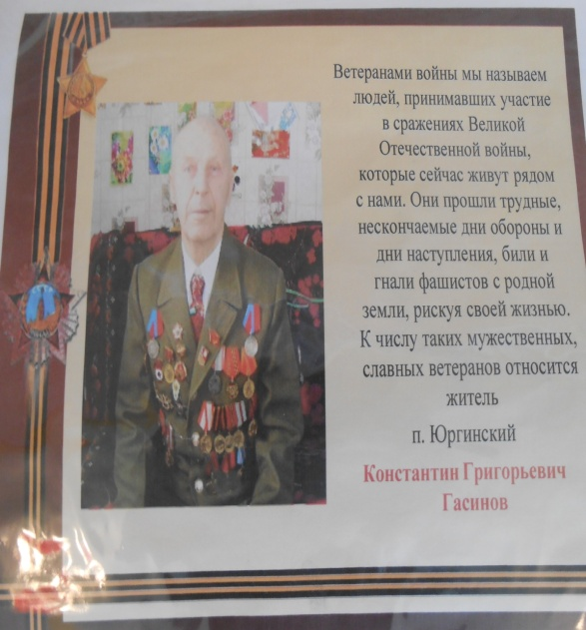
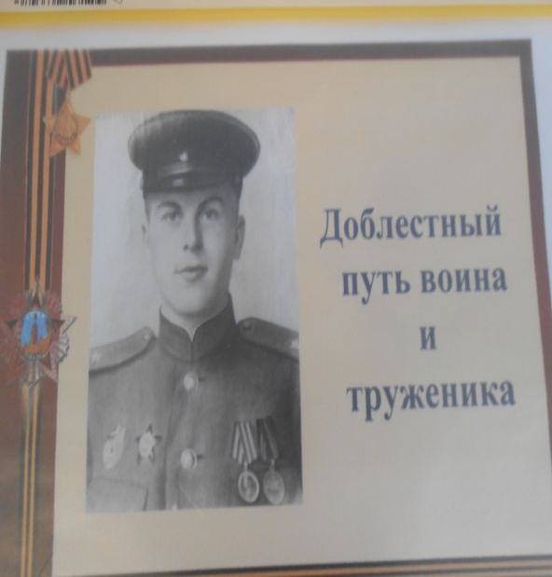

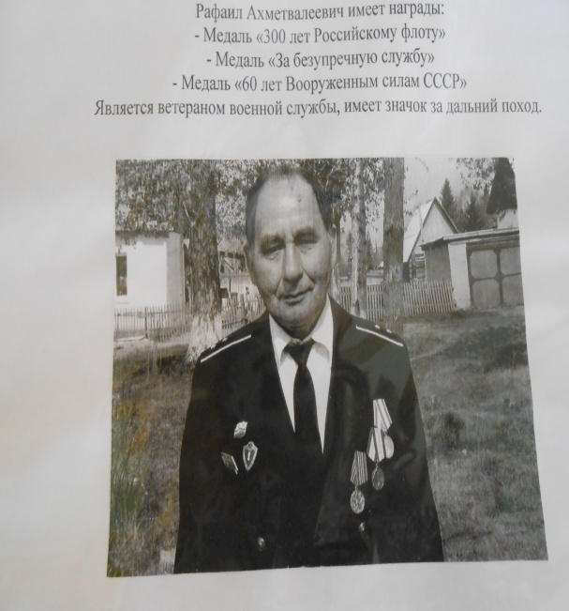
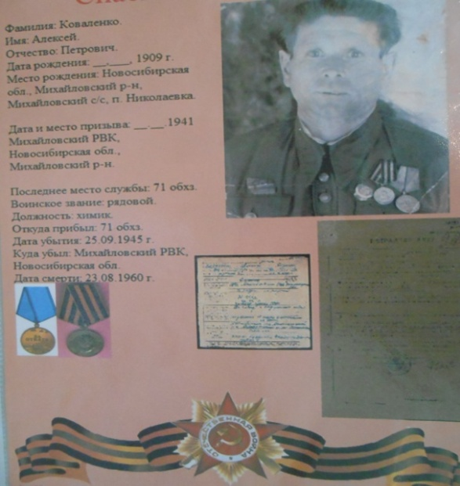

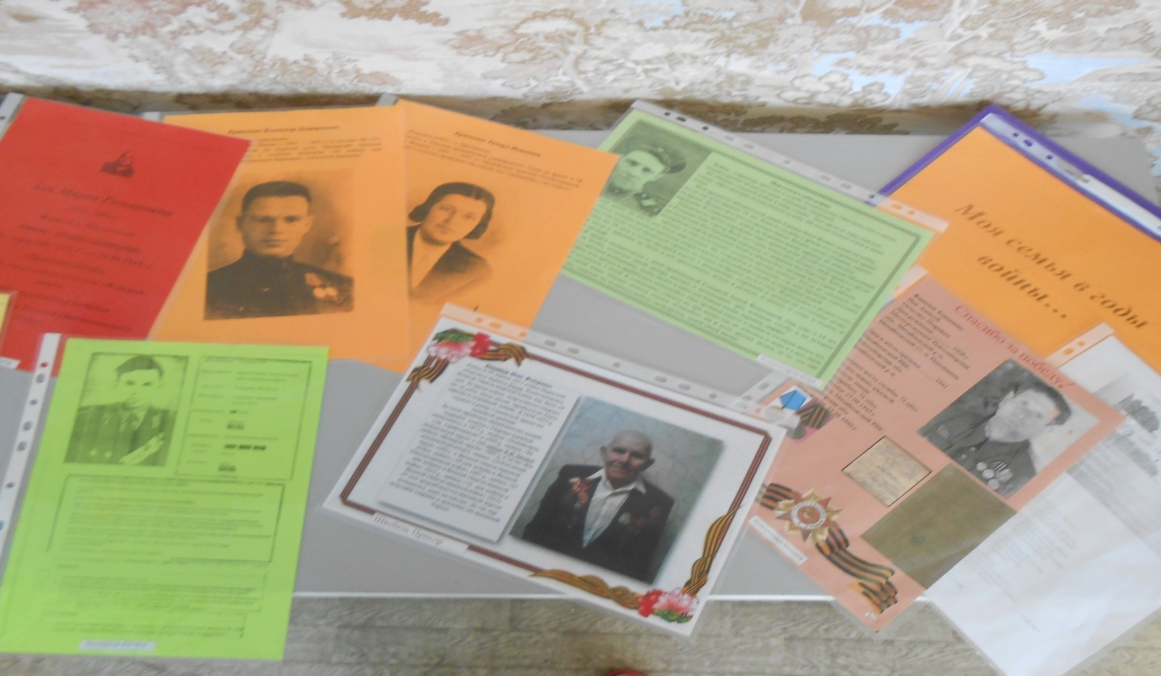

Организовали выставку детских рисунков «Славься Армия родная!»

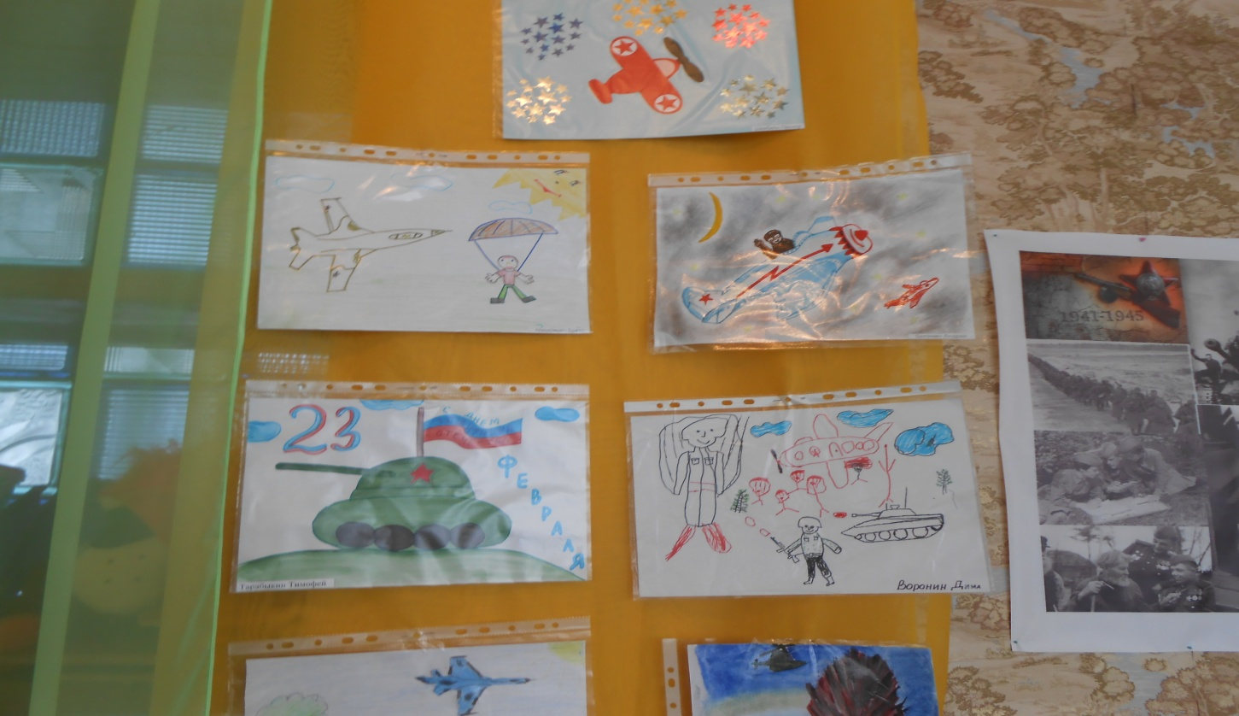
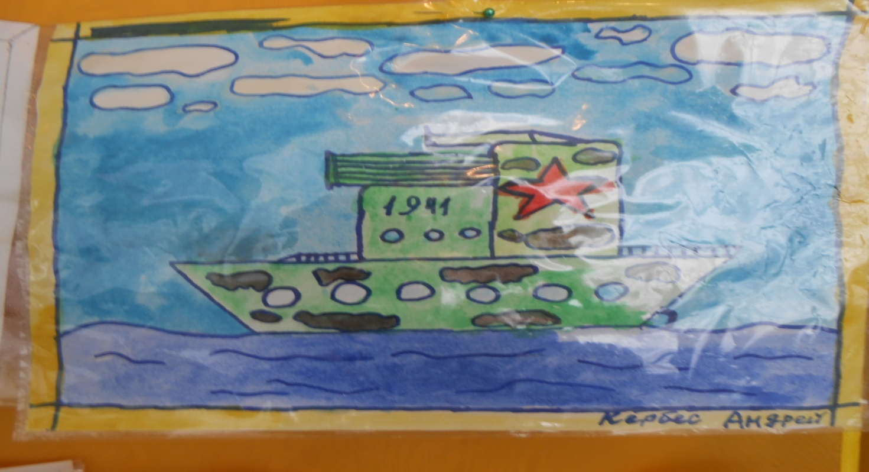

Вместе с ребятами приготовили подарки папам и дедушкам своими руками.
«Юнга»
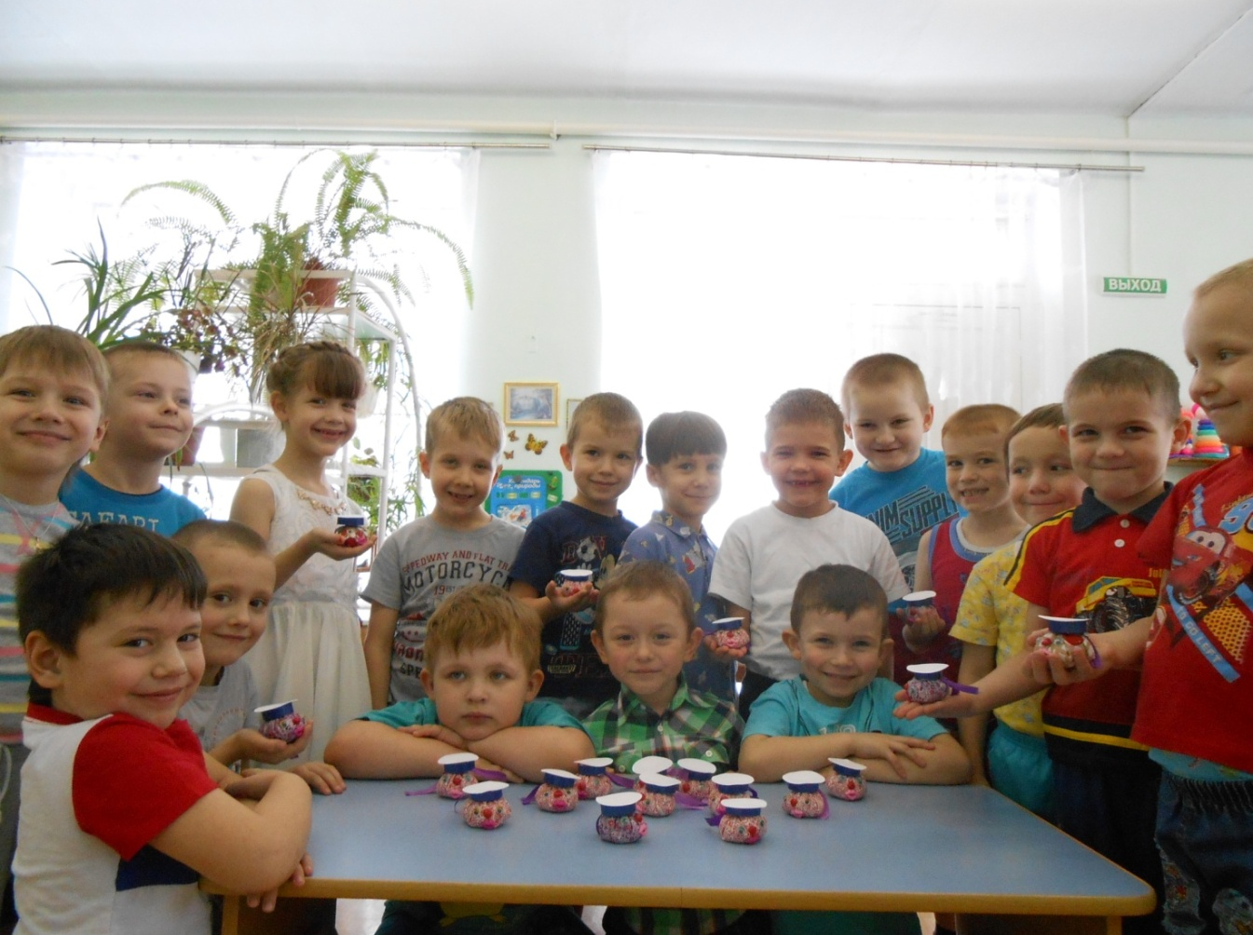

Встреча с ветераном ВОВ
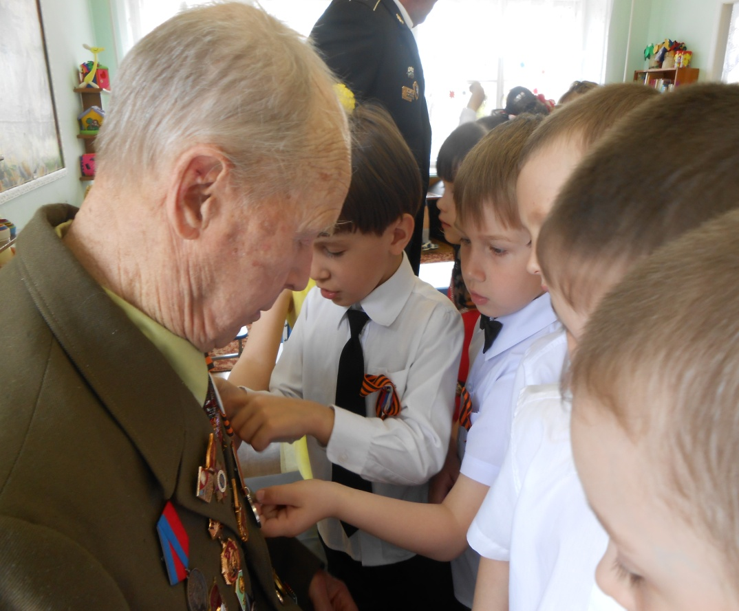
Гасиновым Константином Григорьевич
Дети с большим интересом слушали рассказы ветерана войны о битве на Курско — Орловской дуге, о подбитых им вражеских танках, как освобождали Польшу и штурмом брали Берлин
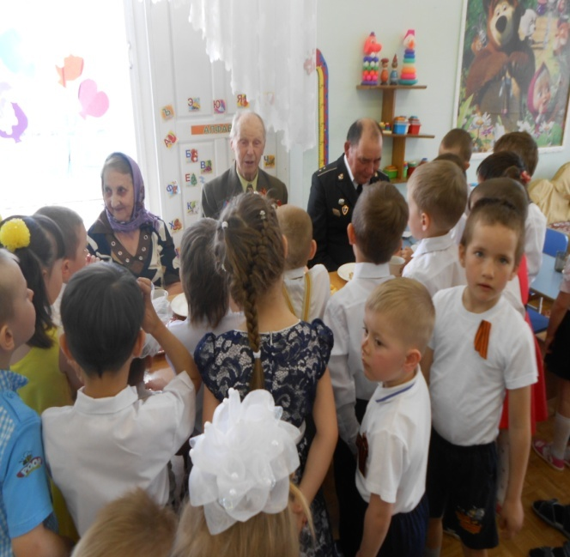
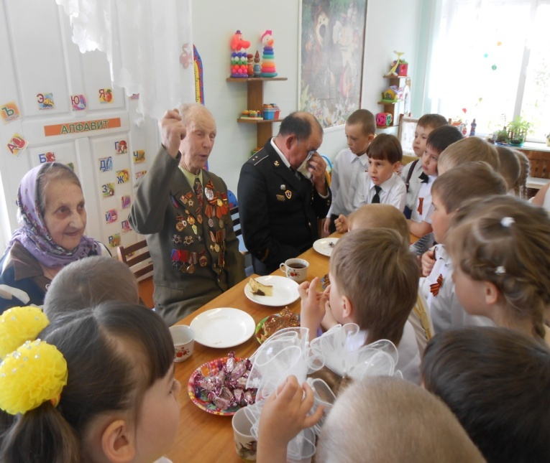
И падает тихо пороша
В траншейные узкие рвы.
Был враг остановлен, отброшен
От сердца Отчизны - Москвы. (С. Поделков. Память)
В мини — музеи оформили уголок боевой славы: «О людях, чьи подвиги не меркнут в веках».
Войну я видела в кино,
Еще о ней читала в книжках,
Но, не сдержавшись, все равно,
Я плакала о тех мальчишках.

Одна из мам Аникейцева (Плотникова) Алла Аркадьевна написала стихотворение «Память»

Вы ушли молодыми парнями на фронт,
Оставив, учебу, девчонок своих,
Командир ваш — за батю, семья ваша — взвод,
Ночью мамка рыдала без сыночков родных!

Сколько вас полегло. Сколько в списках имен,
Книгу памяти правнукам вашим читаем.
Столько лет уж прошло с тех кровавых времён-
Мы о Вас пишем книги и стихи сочиняем!

Ваш подвиг бессмертен, горит вечный огонь,
Светлая память героям всем павшим!
Живым мы целуем в морщинах ладонь-
Их так мало, и взгляд их уставший!

Родина — мать, безымянный солдат,
Сталинград и блокада, бои на курской дуге,
Вой сирен, взрыв гранат, бухенвальдский набат -
Все мы помним и знаем, солдат, о тебе!

Провели акцию «Цветы у обелиска».

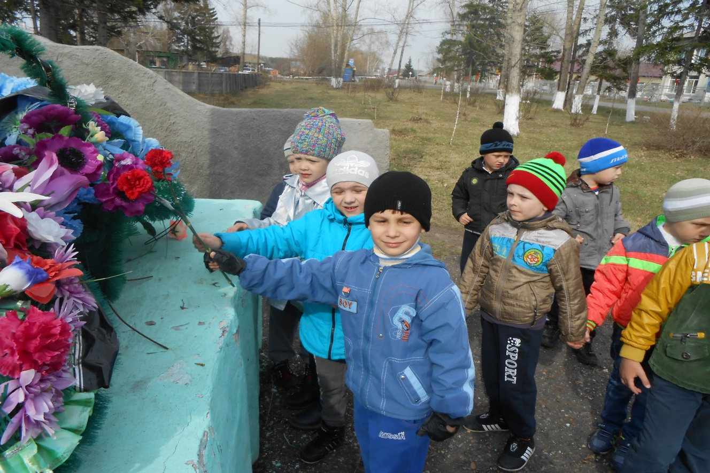

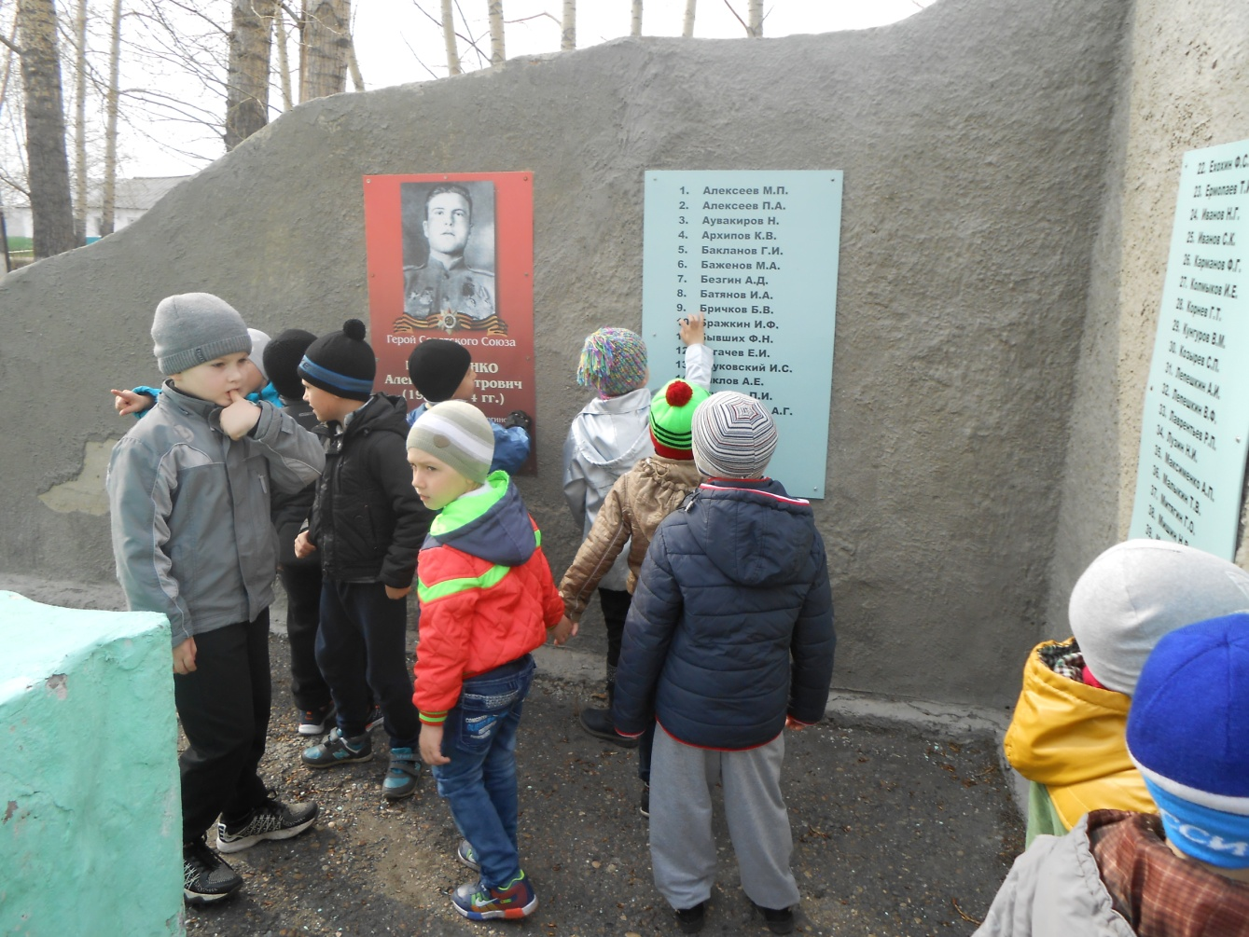

Провели спортивно – познавательную эстафету «Все мы- моряки». Дети и их родители с удовольствием участвовали в конкурсах:
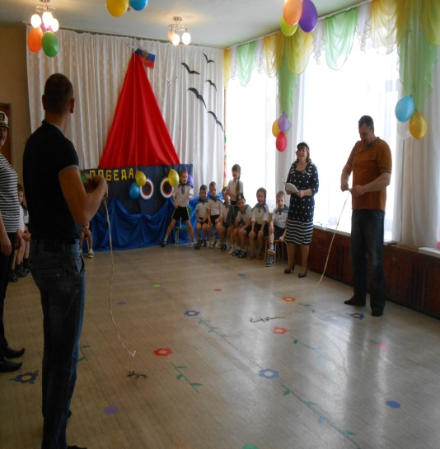
«Варили уху»,
«Переносили воду в ложке»,

«Переправлялись на другой берег»,

«Спасали утопающего»,

«Поднимали якорь»,

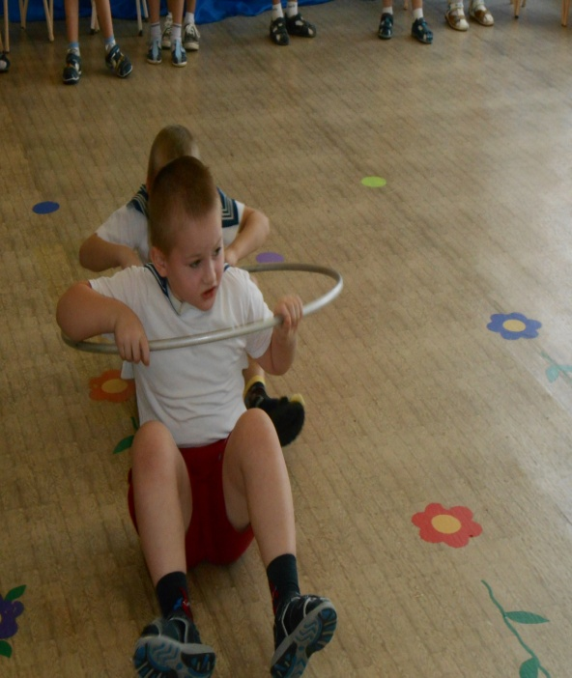
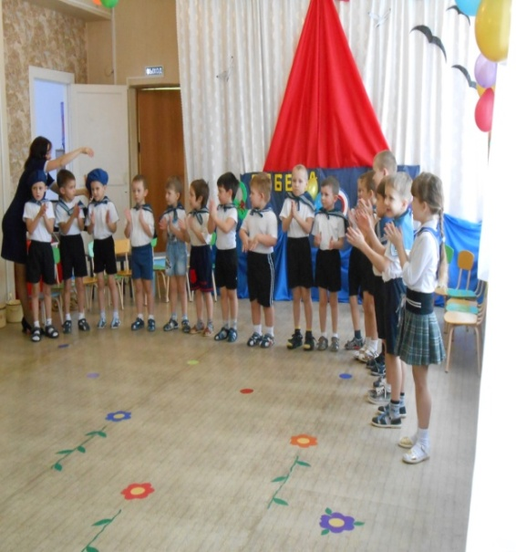
Пели песни, частушки и танцевали танец «Яблочко»

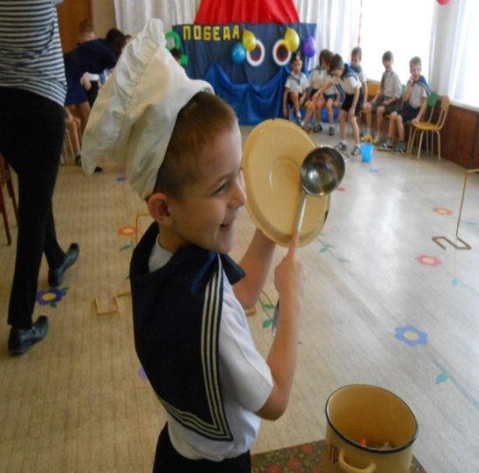

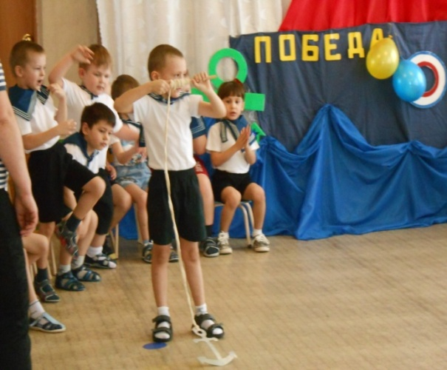
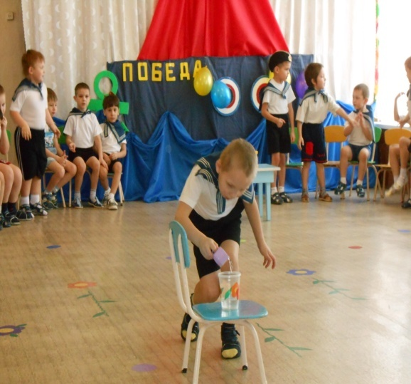

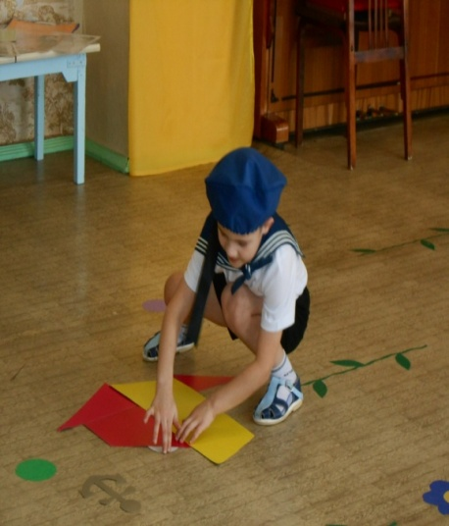

В результате работы у детей
*сформировалось умение поддерживать беседу о военных профессиях;
*возрос интерес к данной теме;
*повысилась активность и доброжелательность во взаимодействии с педагогом и сверстниками;
*сформировалось умение высказывать свою точку зрения;
*повысился творческий потенциал;
*активное и плодотворное взаимодействие семьи и ДОУ.

От того, как относится человек в годы детства к героическому подвигу своих отцов и дедов, зависит его нравственный облик, отношение к общественным интересам, к труду на благо Родины.
(В.А. Сухомлинский)

